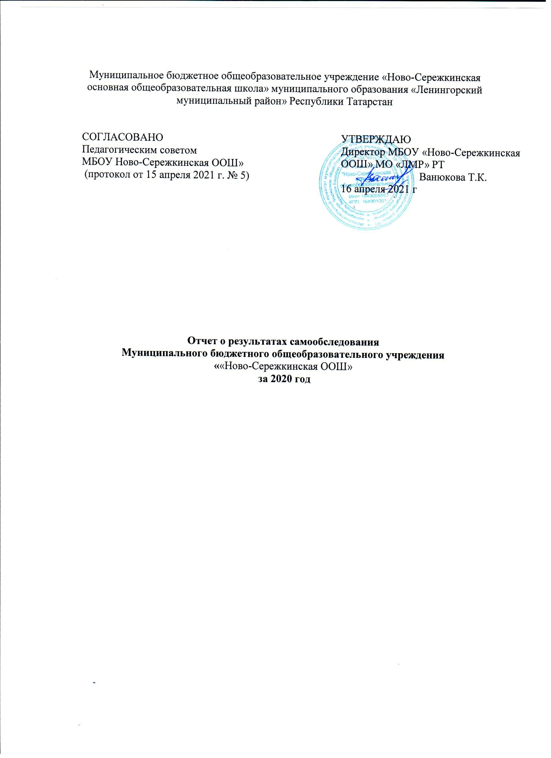

Общие сведения об образовательной организации
Наименование образовательной организации | Муниципальное бюджетное общеобразовательное учреждение «Ново-Сережкинская основная общеобразовтельная школа» муниципального образования «Ленингорский муниципальный район» Республики Татарстан  (МБОУ«Ново-Сережкинская ООШ»)
Руководитель | Татьяна Кузьминична Ванюкова
Адрес организации | 423291 Республика Татарстан, Лениногорский район, с.Новое Сережкино, ул.Центральная , д.15, строение 1
Телефон, факс | (85595)3-73-38
Адрес электронной почты | sch48759@yandex.ru
Учредитель | Исполнительный комитет муниципального образования «Лениногорский муниципальный район» Республики Татарстан
Дата создания | 1983 год
Лицензия | 7715 16 Л 01 № 0003670 от 29 декабря 2015г бессрочная
Свидетельство о государственной аккредитации | 16 А 01 №0000684, регистрационный номер 3546 от 06 мая 2016 года
МБОУ «Ново-Сережкинская ООШ» (далее – Школа) расположена в центре села. Все учащиеся проживают в с.Новое Сережкино. Учащиеся проживают в благополучных семьях.
Основным видом деятельности Школы является реализация общеобразовательных программ начального общего, основного общего образования. Также Школа реализует образовательные программы дополнительного образования детей .
Аналитическая часть
I. Оценка образовательной деятельности
Образовательная деятельность в Школе организуется в соответствии с Федеральным законом от 29.12.2012 № 273-ФЗ «Об образовании в Российской Федерации», ФГОС начального общего, основного общего и среднего общего образования, СП 2.4.3648-20 «Санитарно-эпидемиологические требования к организациям воспитания и обучения, отдыха и оздоровления детей и молодежи», СанПиН 1.2.3685-21 «Гигиенические нормативы и требования к обеспечению безопасности и (или) безвредности для человека факторов среды обитания», другими нормативными правовыми актами, которые регулируют деятельность образовательных организаций, основными образовательными программами. локальными нормативными актами Школы.
Учебный план 1–4-х классов ориентирован на 4-летний нормативный срок освоения основной образовательной программы начального общего образования (реализация ФГОС НОО), 5–9-х классов – на 5-летний нормативный срок освоения основной образовательной программы основного общего образования.
В 2020 году в результате введения ограничительных мер в связи с распространением коронавирусной инфекции часть образовательных программ в 2019/2020 учебном году пришлось реализовывать с применением электронного обучения и дистанционных образовательных технологий. Для этого использовались федеральные и региональные информационные ресурсы, в частности, платформа «якласс», Российская электронная школа, платформа uchi.ru
Результаты педагогического анализа, проведенного по итогам освоения образовательных программ в дистанционном режиме, свидетельствуют о снижении результативности образовательной деятельности в начальной и основной школе. Причину данной ситуации видим в следующем:
- недостаточное обеспечение обучающихся техническими средствами обучения – компьютерами, ноутбуками и др., высокоскоростным интернетом;
- недостаточное внимание родителей (законных представителей) обучающихся при организации домашней обстановки, способствующей успешному освоению образовательных программ;
- не успешность работников Школы в установлении полноценного взаимодействия с родителями, проведении достаточных разъяснений о включенности в дистанционные занятия и значимости их для обучающихся.
Исходя из сложившейся ситуации, в плане работы Школы на 2021 год необходимо предусмотреть мероприятия, минимизирующие выявленные дефициты, включить мероприятия в план ВСОКО.
Воспитательная работа
Воспитательная работа
В 2020 году Школа провела работу по следующим направлениям воспитательной деятельности: формирование здорового образа жизни, безопасности жизнедеятельности учащихся, профилактика подростковой преступности и правонарушений, духовно-нравственное и гражданско-патриотическое воспитание, в т.ч. мероприятия по празднованию 75-летия Победы и 100-летия образования ТАССР, профориентационная работа. Мероприятия проводились с участием обучающихся, их родителей, привлечением совета ветеранов, работников СДК и сельской библиотеки. Обеспечивалось активное участие учащихся в конкурсах и проектах различного уровня.
Проводилась систематическая работа с родителями по разъяснению уголовной и административной ответственности за преступления и правонарушения, своевременно проводились инструктажи по обеспечению безопасности жизнедеятельности учащихся, в т.ч. с учетом коронавирусной пандемии.. Родители своевременно информировались об изменениях в законодательных и иных актах по ведению воспитательной работы в школе. В период введения дистанционного обучения в воспитательной системе также применялось проведение мероприятий в дистанционной форме (онлайн-вебинар по безопасности в интернет-среде для классных руководителей и ЗДВР от ИРО РТ и др.)
Были организованы:
- парламентский урок , школьный командный конкурс «Знатоки Татарстана» и иные мероприятия, посвященные 100-летию образования ТАССР;
- гражданско-патриотическое и духовно-нравственное направления:: акция «Афганистан к нам тянется сквозь годы», «Сталинград: 200 дней мужества», «День памяти юного героя-антифашиста», акция «Письмо солдату», акции «Бессмертный полк онлайн», «Свеча памяти», добровольческая акция «Осенняя неделя добра – эстафета добрых дел», участие в НПК, посвященном 75-летию Победы, школьная НПК «День родных языков», музейные экскурсии, прием учащихся 2 класса в следопыты СНТ, День воинской славы, День Героев Отечества и др.;
- классные часы и беседы, родительское собрание по безопасности в сети интернет; мероприятия по безопасности дорожного движения (акция «Внимание: дети!» и др.), инструктажи по антитеррористической, пожарной безопасности, открытый урок ОБЖ «Всемирный день гражданской обороны», День защиты детей-онлайн, Уроки цифры-онлайн и др.;
- мероприятия по здоровому образу жизни: тематические классные часы по профилактике ВИЧ-инфекции (Просмотр прямой трансляции), коронавируса, гриппа и ОРВИ и др., программа «Разговор о правильном питании в 1-4 кл., мониторинг «Здоровое питание» в рамках проекта «Демография» и др.
- мероприятия по профориентации: онлайн День открытых дверей в Казанском кооперативном техникуме, онлайн -классный час по презентации « Экскурсия в ЛПК», школьная Неделя профориентации и др.
Дополнительное образование
Дополнительное образование ведется по программам следующей направленности:
- естественнонаучное;
- физкультурно-спортивное ( спортивные игры, шахматы);
- финансовая грамотность
Выбор направлений осуществлен на основании опроса обучающихся и родителей, который провели в сентябре 2020 года. По итогам опроса 34 обучающихся и 28 родителей выявили, что естественно-научное направление выбрало 53%, физкультурно-спортивное – 100% (в т.ч. шахматы -38%), финансовую грамотность -17,6% учащихся. В основном учащиеся школы посещают не менее 2 направлений.
С конца марта 2019/2020 учебного года и в первой половине 2020/2021 учебного года пришлось ввести дистанционные занятия по программам дополнительного образования. Учет родительского мнения показал, что треть родителей (законных представителей) обучающихся не удовлетворены подобным форматом занятий по дополнительному образованию.
Анализ данных по посещению детьми занятий дополнительного образования показывает снижение показателя по охвату в связи с переходом на дистанционный режим, особенно по программам физкультурно-спортивной направленности, что является закономерным.

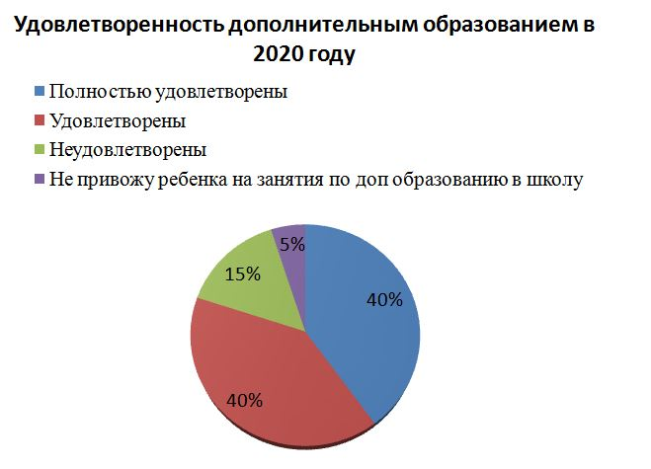
II. Оценка системы управления организацией
Управление осуществляется на принципах единоначалия и самоуправления.
Органы управления, действующие в Школе
Наименование органа | Функции
Директор | Контролирует работу и обеспечивает эффективное взаимодействие структурных подразделений организации, утверждает штатное расписание, отчетные документы организации, осуществляет общее руководство Школой
Управляющий совет | Рассматривает вопросы:  - развития образовательной организации;  - финансово-хозяйственной деятельности;  - материально-технического обеспечения
Педагогический совет | Осуществляет текущее руководство образовательной деятельностью Школы, в том числе рассматривает вопросы:  - развития образовательных услуг;  - регламентации образовательных отношений;  - разработки образовательных программ;  - выбора учебников, учебных пособий, средств обучения и воспитания;  - материально-технического обеспечения образовательного процесса;  - аттестации, повышения квалификации педагогических работников;  - координации деятельности методических объединений
Общее собрание работников | Реализует право работников участвовать в управлении образовательной организацией, в том числе:  - участвовать в разработке и принятии коллективного договора, Правил трудового распорядка, изменений и дополнений к ним;  - принимать локальные акты, которые регламентируют деятельность образовательной организации и связаны с правами и обязанностями работников;  - разрешать конфликтные ситуации между работниками и администрацией образовательной организации;  - вносить предложения по корректировке плана мероприятий организации, совершенствованию ее работы и развитию материальной базы
Для осуществления учебно-методической работы в Школе создано три предметных методических объединения:
- общих гуманитарных дисциплин;
- естественно-научных и математических дисциплин;
- объединение педагогов начального образования.
В целях учета мнения обучающихся и родителей (законных представителей) несовершеннолетних обучающихся в Школе действуют Совет обучающихся и Совет родителей.
По итогам 2020 года система управления Школой оценивается как эффективная, позволяющая учесть мнение работников и всех участников образовательных отношений. В следующем году изменение системы управления не планируется.
В 2020 году систему управления внесли организационные изменения в связи с дистанционной работой и обучением. В перечень обязанностей заместителя директора по УВР добавили организацию контроля за созданием условий и качеством дистанционного обучения. Определили способы, чтобы оповещать учителей и собирать данные, которые затем собраны в архив.
III. Оценка содержания и качества подготовки обучающихся
Статистика показателей за 2017–2020 годы
№ п/п | Параметры статистики | 2017–2018  учебный год | 2018–2019  учебный год | 2019–2020  учебный год | На конец 2020 года
1 | Количество детей, обучавшихся на конец учебного года, в том числе: |  |  |  | 10
1 | – начальная школа | 18 | 12 | 10
1 | – основная школа | 23 | 24 | 24 | 24
2 | Количество учеников, оставленных на повторное обучение:
2 | – начальная школа | – | – | – | –
2 | – основная школа | – | –
3 | Не получили аттестата:
3 | – об основном общем образовании | – | – | – | –
4 | Окончили школу с аттестатом  особого образца: |  |  |  | 1
4 | – в основной школе | 0 | 0 | 0
Приведенная статистика показывает, что положительная динамика успешного освоения основных образовательных программ сохраняется, но при этом количество обучающихся в школе уменьшается.
В 2020 году один ученик обучался на дому.
В 2020 году Школа продолжает успешно реализовывать рабочие программы «Второй иностранный язык: «немецкий», «Родной язык: чувашский», «Родная литература: чувашская».
Количество классов которые изучают иностранные языки
2018 г | 2-9 класс
2019 г | 2-9 класс
2020 г | 2-9 класс
2020 г Второй иностранный язык (немецкий) | 9 класс

Краткий анализ динамики результатов успеваемости и качества знаний
Результаты освоения учащимися программ начального общего образования по показателю «успеваемость» в 2020 году
Классы | Всего  обуч-ся | Из них успевают |  | Окончили год |  | Окончили год |  | Не успевают |  |  |  | Переведены  условно
Классы | Всего  обуч-ся |  |  | Всего |  |  |  | Из них н/а
Классы | Всего  обуч-ся | Кол-во | % | С  отметками «4» и «5» | % | С отметками «5» | % | Кол-во | % | Кол-во | % | Кол-во | %
2 | -- | -- | -- | -- | -- | -- | -- | -- | -- | -- | -- | -- | --
3 | 6 | 6 | 100 | 4 | 66,6 | --- |  | 0 | 0 | 0 | 0 | 0 | 0
4 | -- | -- | -- | -- | -- | -- | -- | -- | -- | -- | -- | -- | --
Итого | 6 | 6 | 100 | 4 | 66,6 |  |  | 0 | 0 | 0 | 0 | 0 | 0
Если сравнить результаты освоения обучающимися программ начального общего образования по показателю «успеваемость» в 2020 году с результатами освоения учащимися программ начального общего образования по показателю «успеваемость» в 2019 году, то можно отметить, что процент учащихся, окончивших на «4» и «5», уменьшился на 16,7 процента (в 2019 был 83,3%), процент учащихся, окончивших на «5», -нет, (в 2019 – 16,6%).
Понижение качества связвно с уменьшением количества обучающихся.
Результаты освоения учащимися программ основного общего образования по показателю «успеваемость» в 2020 году
Классы | Всего  обуч-ся | Из них  успевают |  | Окончили  год |  | Окончили  год |  | Не успевают |  |  |  | Переведены  условно
Классы | Всего  обуч-ся |  |  | Всего |  |  |  | Из них н/а
Классы | Всего  обуч-ся | Кол-во | % | С  отметками  «4» и «5» | % | С  отметками  «5» | % | Кол-  во | % | Кол-  во | % | Кол-во | %
5 | 6 | 6 | 100 | 3 | 83,3 | 2 | 33,3 | 0 | 0 | 0 | 0 | 0 | 0
6 | 5 | 5 | 100 | 4 | 80 | -- | -- | 0 | 0 | 0 | 0 | 0 | 0
7 | 4 | 4 | 100 | 2 | 50 | -- | -- | 0 | 0 | 0 | 0 | 0 | 0
8 | 6 | 6 | 100 | 1 | 16,6 | -- | -- | 0 | 0 | 0 | 0 | 0 | 0
9 | 3 | 3 | 100 | 1 | 45,8 | 1 | 33,3 | 0 | 0 | 0 | 0 | 0 | 0
Итого | 24 | 24 | 100 | 11 | 45,8 | 3 | 33,3 | 0 | 0 | 0 | 0 | 0 | 0
Если сравнить результаты освоения обучающимися программ основного общего образования по показателю «успеваемость» в 2020 году с результатами освоения учащимися программ основного общего образования по показателю «успеваемость» в 2019 году, то можно отметить, что процент учащихся, окончивших на «4» и «5», стабилен процента (в 2019 был 58,3%), процент учащихся, окончивших на «5», (в 2019 – 12,5%). показателю «успеваемость» в 2020 году, то можно отметить, что процент учащихся, окончивших на «4» и «5», стабилен процента (в 2020 -58,3%), процент учащихся, окончивших на «5», (в 2020– 12,5%).Качество знаний и количество отличников стабильны.
В 2020 году учащиеся 9-х классов успешно сдали итоговое собеседование по русскому языку в качестве допуска к государственной итоговой аттестации. По итогам испытания все получили «зачет» за итоговое собеседование.
Осенью 2020 года для учеников 5–9-х классов были проведены всероссийские проверочные работы, чтобы определить уровень и качество знаний за предыдущий год обучения. Ученики в целом справились с предложенными работами и продемонстрировали хороший уровень достижения учебных результатов. Анализ результатов по отдельным заданиям показал необходимость дополнительной работы. Руководителям школьных методических объединений было рекомендовано:
- спланировать коррекционную работу, чтобы устранить пробелы;
- организовать повторение по темам, проблемным для класса в целом;
- провести индивидуальные тренировочные упражнения по разделам учебного курса, которые вызвали наибольшие затруднения;
- организовать на уроках работу с текстовой информацией, что должно сформировать коммуникативную компетентность школьника: погружаясь в текст, грамотно его интерпретировать, выделять разные виды информации и использовать ее в своей работе;
- совершенствовать навыки работы учеников со справочной литературой.
Повторная диагностика в виде контрольной работы по типу ВПР показала положительную динамику: 100% учеников справились с заданиями, которые вызвали затруднения на осенних ВПР.
В 2020 году ОГЭ и ГВЭ отменили как форму аттестации для всех учеников на основании постановления Правительства от 10.06.2020 № 842.
Школа выдавала аттестаты по результатам промежуточной аттестации, которую провели на основании рекомендаций Министерства просвещения и регионального министерства образования с учетом текущей ситуации: годовые оценки выставили по итогам трех прошедших четвертей. Оценки за 4-ю дистанционную четверть не отразились на итоговых баллах учеников.
Анализ данных показывает: увеличилось число учеников 9-го класса, которые получили аттестат особого образца в сравнении с итогами прошлого года, и на 4,1 %уменьшилось число учеников с одной тройкой.
IV. Оценка организации учебного процесса
Организация учебного процесса в Школе регламентируется режимом занятий, учебным планом, календарным учебным графиком, расписанием занятий, локальными нормативными актами школы.
Образовательная деятельность в Школе осуществляется по пятидневной учебной неделе для 1-х классов, по шестидневной учебной неделе – для 2–9-х классов. Занятия проводятся в одну смену для обучающихся 1-9-х классов
В соответствии с СП 3.1/2.43598-20 и методическими рекомендациями по организации начала работы образовательных организаций города Энска в 2020/21 учебном году Школа:
1. Уведомила управление Роспотребнадзора по РТ о дате начала образовательного процесса;
2. Разработала графики входа учеников через один входа в учреждение, но соблюдая дистанцию 1,5м;
3. Закрепили классы за кабинетами;
4. Составили и утвердила графики уборки, проветривания кабинетов и рекреаций;
5. Подготовила расписание работы столовой и приема пищи с учетом дистанцированной рассадки классов, учеников к накрыванию в столовой не допускали;
6. Разместили на сайте школы необходимую информацию об антикоронавирусных мерах, ссылки распространяли по официальным родительским группам в WhatsApp;
7. Закупили бесконтактные термометры, тепловизоры – два стационарных на главный вход , средства и устройства для антисептической обработки рук, маски многоразового использования, маски медицинские, перчатки. Запасы регулярно пополняются, чтобы их хватало на два месяца.
V. Оценка востребованности выпускников
Год  выпуска | Основная школа
Год  выпуска | Всего | Перешли в  10-й класс  Школы | Перешли в  10-й класс  другой ОО | Поступили в  профессиональную  ОО
2018 | 4 | 0 | 0 | 4
2019 | 6 | 0 | 0 | 6
2020 | 3 | 0 | 0 | 3
В 2020 году 2 выпускника 9 класса поступили в Лениногорский нефтяной техникум, один ученик потупил политехнический колледж. Продолжающих учебу в 10 классе нет

VI. Оценка качества кадрового обеспечения
На период самообследования в Школе работают 13 педагога, из них 3 – внутренних совместителей. Все имеют высшее образование. В 2020 году аттестацию не проходили.
В целях повышения качества образовательной деятельности в школе проводится целенаправленная кадровая политика, основная цель которой – обеспечение оптимального баланса процессов обновления и сохранения численного и качественного состава кадров в его развитии, в соответствии потребностями Школы и требованиями действующего законодательства.
Основные принципы кадровой политики направлены:
- на сохранение, укрепление и развитие кадрового потенциала;
- создание квалифицированного коллектива, способного работать в современных условиях;
- повышения уровня квалификации персонала.
Оценивая кадровое обеспечение образовательной организации, являющееся одним из условий, которое определяет качество подготовки обучающихся, необходимо констатировать следующее:
- образовательная деятельность в школе обеспечена квалифицированным профессиональным педагогическим составом;
- в Школе создана устойчивая целевая кадровая система, но обучающиеся поле окончания учебного заведения не возвращаются, т. к нет перспективы, количество обучающихся ежегодно уменьшается.
- кадровый потенциал Школы динамично развивается на основе целенаправленной работы по
- повышению квалификации педагогов.
По итогам 2020 года Школа перешла на применение профессиональных стандартов. Из 13 педагогических работников Школы все педагогические работники соответствуют квалификационным требованиям профстандарта «Педагог».
В период дистанционного обучения все педагоги Школы успешно освоили онлайн- уроки».
сервисы, применяли цифровые образовательные ресурсы, вели электронные формы документации, в том числе электронный журнал и дневники учеников.
25% педагогов прошли обучение по вопросам организации дистанционного обучения в объеме от 16 до 72 часов. Семь педагогов приняли участие в записи уроков для трансляции на региональном телевизионном канале в рамках проекта «Открытые 4 педагога прошли повышение квалификации – освоили учебный курс «Основы компьютерной грамотности и использование ИКТ в решении профессиональных задач в условиях пандемии», онлайн-курс повышения квалификации «Современные образовательные информационные технологии
VII. Оценка качества учебно-методического и библиотечно-информационного обеспечения
Общая характеристика:
- объем библиотечного фонда – 5721 единица;
- книгообеспеченность – 100 процентов;
- обращаемость – 1500 единиц в год;
- объем учебного фонда – 3131 единица.
Фонд библиотеки формируется за счет федерального, республиканского, местного бюджетов.
Состав фонда и его использование
№ | Вид литературы | Количество единиц в фонде | Сколько экземпляров  выдавалось за год
1 | Учебная | 600 | 600
2 | Педагогическая | 13 | 40
3 | Художественная | 570 | 570
4 | Справочная | 25 | 22
5 | Языковедение, литературоведение | 52 | 45
6 | Естественно-научная | 136 | 35
7 | Техническая | 30 | 10
8 | Общественно-политическая | 34 | 12
Фонд библиотеки соответствует требованиям ФГОС, учебники фонда входят в федеральный перечень, утвержденный приказом Минпросвещения России от 20.05.2020 № 254.
В библиотеке имеются электронные образовательные ресурсы –4 диска; Мультимедийные средства (презентации, электронные энциклопедии, дидактические материалы) – 15
Средний уровень посещаемости библиотеки – 30 человек в день.
На официальном сайте школы есть страница библиотеки с информацией о работе и проводимых мероприятиях библиотеки Школы.
Оснащенность библиотеки учебными пособиями достаточная. Отсутствует финансирование библиотеки на закупку периодических изданий и обновление фонда художественной литературы.
VIII. Оценка материально-технической базы
Материально-техническое обеспечение Школы позволяет реализовывать в полной мере образовательные программы. В Школе оборудованы 12 учебных кабинета, 2 из них оснащены мультимедийной техникой, в том числе:
- лаборатория по физике;
- два компьютерных класса;
- столярная мастерская;
- кабинет математики;
- кабинет русского языка
На втором этаже здания оборудована библиотека, пищеблок. На первом этаже оборудован спортивный зал.
Имеется площадка для игр на территории Школы оборудована полосой препятствий: металлические шесты, две лестницы.
IX. Оценка функционирования внутренней системы оценки качества образования
В Школе утверждено Положение о внутренней системе оценки качества образованияот 31.05.2019. По итогам оценки качества образования в 2020 году выявлено, что уровень метапредметных результатов соответствуют среднему уровню, сформированность личностных результатов высокая
По результатам анкетирования 2020 года выявлено, что количество родителей, которые удовлетворены общим качеством образования в Школе, – 93 процента, количество обучающихся, удовлетворенных образовательным процессом, – 100 процентов.
В связи с организацией дистанцинного обучения в 2020 году чтобы снизить напряженность среди родителей и обеспечить доступ учеников к дистанционному обучению, администрация Школы выяснила технические возможности семей, не все дети обеспечены оборудованием , работали и через телефоны родителей.

Также на сайте Школы создали специальный раздел и поддерживали работу горячей телефонной линии, чтобы собрать информацию о проблемах в организации и качестве дистанционного обучения. За период весеннего дистанта поступило 3 обращения, большинство из которых были связаны с вопросами качества оказания интернет-услуг провайдерами (скорость соединения, нагрузка на платформу «учи.ру»).
Чтобы выяснить степень удовлетворенности родителей и учеников дистанционным обучением, школа организовала анкетирование. Преимущества дистанционного образования по мнению родителей: гибкость и технологичность образовательной деятельности, обучение в комфортной и привычной обстановке, получение практических навыков. К основным сложностям респонденты относят затрудненную коммуникацию с учителем – зачастую общение с ним сводится к переписке, педагоги не дают обратную связь, а разобраться в новом материале без объяснений сложно.
50% родителей отметили, что во время дистанционного обучения оценки ребенка не изменились, третья часть – что они улучшились, и 2% – что ухудшились. Хотя в целом формальная успеваемость осталась прежней, 100% опрошенных считают, что переход на дистанционное образование негативно отразилось на уровне знаний школьников.
Степень удовлетворенности родителей дистанционным обучением
Полностью удовлетворен | 4 %
Частично удовлетворен | 12 %
Не удовлетворен | 84 %

Результаты анализа показателей деятельности организации
Данные приведены по состоянию на 30 декабря 2020 года.
Показатели | Единица измерения | Количество
Образовательная деятельность
Общая численность учащихся | человек | 34
Численность учащихся по образовательной программе начального общего образования | человек | 10
Численность учащихся по образовательной программе основного общего образования | человек | 24
Численность (удельный вес) учащихся, успевающих на «4» и «5» по результатам промежуточной аттестации, от общей численности обучающихся | человек (процент) | 18(75%)
Средний балл выпускников 9 класса по русскому языку | балл | 4,3
Средний балл выпускников 9 класса по математике | балл | 4,3
Численность (удельный вес) выпускников 9 класса, которые получили неудовлетворительные результаты на по русскому языку, от общей численности выпускников 9 класса | человек (процент) | 0 (0%)
Численность (удельный вес) выпускников 9 класса, которые получили неудовлетворительные результаты по математике, от общей численности выпускников 9 класса | человек (процент) | 0 (0%)
Численность (удельный вес) выпускников 9 класса, которые не получили аттестаты, от общей численности выпускников 9 класса | человек (процент) | 0 (0%)
Численность (удельный вес) выпускников 9 класса, которые получили аттестаты с отличием, от общей численности выпускников 9 класса | человек (процент) | 23 (27%)
Численность (удельный вес) учащихся, которые принимали участие в олимпиадах, смотрах, конкурсах, от общей численности обучающихся | человек (процент) | 24 (70,4%)
Численность (удельный вес) учащихся – победителей и призеров олимпиад, смотров, конкурсов от общей численности обучающихся, в том числе: | человек (процент)
− регионального уровня | человек (процент) | 0 (0, %)
− федерального уровня | человек (процент) | 0 (0%)
− международного уровня | человек (процент) | 0 (0%)
Численность (удельный вес) учащихся по программам с углубленным изучением отдельных учебных предметов от общей численности обучающихся | человек (процент) | 0 (0%)
Численность (удельный вес) учащихся по программам профильного обучения от общей численности обучающихся | человек (процент) | 0 (0%)
Численность (удельный вес) учащихся по программам с применением дистанционных образовательных технологий, электронного обучения от общей численности обучающихся | человек (процент) | 0 (0%)
Численность (удельный вес) учащихся в рамках сетевой формы реализации образовательных программ от общей численности обучающихся | человек (процент) | 0 (0%)
Общая численность педработников, в том числе количество педработников: | человек
− с высшим образованием | человек | 13
− высшим педагогическим образованием | человек | 13
− средним профессиональным образованием | человек | 0
− средним профессиональным педагогическим образованием | человек | 0
Численность (удельный вес) педработников с квалификационной категорией от общей численности таких работников, в том числе: | человек (процент)
− с высшей | человек (процент) | 1 (7,6%)
− первой | человек (процент) | 4(30,7%)
Численность (удельный вес) педработников от общей численности таких работников с педагогическим стажем: | человек (процент)
− до 5 лет | человек (процент) | 0 (0%)
− больше 30 лет | человек (процент) | 6 (46,1%)
Численность (удельный вес) педработников от общей численности таких работников в возрасте: | человек (процент)
− до 30 лет | человек (процент) | 0 (0%)
− от 55 лет | человек (процент) | 6(46,1%)
Численность (удельный вес) педагогических и административно-хозяйственных работников, которые за последние 5 лет прошли повышение квалификации или профессиональную переподготовку, от общей численности таких работников | человек (процент) | 13(100%)
Численность (удельный вес) педагогических и административно-хозяйственных работников, которые прошли повышение квалификации по применению в образовательном процессе ФГОС, от общей численности таких работников | человек (процент) | 13(100%)
Инфраструктура
Количество компьютеров в расчете на одного учащегося | единиц | 29,1
Количество экземпляров учебной и учебно-методической литературы от общего количества единиц библиотечного фонда в расчете на одного учащегося | единиц | 7
Наличие в школе системы электронного документооборота | да/нет | да
Наличие в школе читального зала библиотеки, в том числе наличие в ней: | да/нет | нет
− рабочих мест для работы на компьютере или ноутбуке | да/нет | нет
− медиатеки | да/нет | нет
− средств сканирования и распознавания текста | да/нет | да
− выхода в интернет с библиотечных компьютеров | да/нет | нет
− системы контроля распечатки материалов | да/нет | да
Численность (удельный вес) обучающихся, которые могут пользоваться широкополосным интернетом не менее 2 Мб/с, от общей численности обучающихся | человек (процент) | 24 (100%)
Общая площадь помещений для образовательного процесса в расчете на одного обучающегося | кв. м | 3,13
Анализ показателей указывает на то, что Школа имеет не достаточную инфраструктуру, которая соответствует требованиям СП 2.4.3648-20 «Санитарно-эпидемиологические требования к организациям воспитания и обучения, отдыха и оздоровления детей и молодежи» и частично позволяет реализовывать образовательные программы в полном объеме в соответствии с ФГОС общего образования.
Школа укомплектована достаточным количеством педагогических и иных работников, которые имеют высокую квалификацию и регулярно проходят повышение квалификации, что позволяет обеспечивать стабильных качественных результатов образовательных достижений обучающихся.

